СОГЛАСОВАНО»  Глава Администрации  Егорлыкского сельского  поселения  _______________/И.И. Гулай /  «___»__________2016 года  «СОГЛАСОВАНО»  Начальник ОГИБДД ОМВД России по Егорлыкскому району  ______________/С.А. Камышенский/  «___»__________2016 года |  |  | «УТВЕРЖДАЮ»  Директор МБОУ ЕСОШ №1  ____________ / Е.Н. Гамова /  «___»__________2016 года
ПАСПОРТ
дорожной безопасности образовательного учреждения
(т и п о в о й)
Муниципальное бюджетное общеобразовательное учреждение
Егорлыкская средняя общеобразовательная школа №1
(наименование образовательного учреждения)

2016

Общие сведения
Муниципальное бюджетное общеобразовательное учреждение
Егорлыкская средняя общеобразовательная школа №1

Тип ОУ общеобразовательное учреждение
Юридический адрес ОУ:
347660, Россия, Ростовская область, Егорлыкский район, ст-ца Егорлыкская, ул. Орджоникидзе, д. 51
Фактический адрес ОУ:
347660, Россия, Ростовская область, Егорлыкский район, ст-ца Егорлыкская, ул. Орджоникидзе, д. 51
Руководители ОУ:
Директор (заведующий) Гамова Елена Николаевна 89289092591
(фамилия, имя, отчество) (телефон)
Заместитель директора
по учебной работе Телегина Надежда Ивановна 89289014838
(фамилия, имя, отчество) (телефон)
Заместитель директора
по воспитательной работе Хрущ Наталья Петровна 89281811951
(фамилия, имя, отчество) (телефон)

Ответственные работники
муниципального органа
образования юрист, Кулешов Виктор Алексеевич

89281749922
Ответственные от
Госавтоинспекции Безнос Алексей Николаевич
инспектор по пропаганде БДД,
89286070073
Ответственные работники
за мероприятия по профилактике
детского травматизма зам. директора по ВР Хрущ Наталья Петровна
(должность) (фамилия, имя, отчество)
89281811951
(телефон)

Руководитель или ответственный
работник дорожно-эксплуатационной
организации, осуществляющей
содержание УДС∗ и. о. руководителя ДЭО,
осуществляющей содержание УДС
Морозов Н.Г.
(фамилия, имя, отчество) (телефон)

Руководитель или ответственный
работник дорожно-эксплуатационной
организации, осуществляющей
содержание ТСОДД*
(фамилия, имя, отчество) (телефон)

Количество учащихся 948 чел.
Наличие уголка по БДД да, I этаж, рядом с классом БДД
(если имеется, указать место расположения)
Наличие класса по БДД да, I этаж (между 16 и 17 учебными кабинетами)
(если имеется, указать место расположения)
Наличие автогородка (площадки) по БДД нет

Наличие автобуса в ОУ имеются в наличии два автобуса
(при наличии автобуса)
Владелец автобуса МБОУ ЕСОШ №1
(ОУ, муниципальное образование и др.)
Время занятий в ОУ:
1-ая смена: 8:00 – 13:10
2-ая смена: 13:40 – 18:50
внеклассные занятия: 17:00 – 19:00
Телефоны оперативных служб:
__________01_______________
__________02_______________
_________03______________

II. Информация об обеспечении безопасности перевозок детей специальным транспортным средством (автобусом).

Общие сведения

Марка ПАЗ 423470
Модель автобус для перевозки детей
Государственный регистрационный знак № У 459 НС 61/ RUS
Год выпуска 2012 Количество мест в автобусе 28
Соответствие конструкции требованиям, предъявляемым к школьным автобусам
соответствует

1. Сведения о водителе автобуса

Фамилия, имя, отчество | Принят на работу | Стаж в кате-гории D | Дата пред- стоящего мед. осмотра | Период проведения стажировки | Повыше-ние ква- лификации | Допуще-нные нару  - шения ПДД
Самсонов Владислав  Анатольевич | 13.05.  2013 | 10 лет | 10 марта 2018 | с 15.08.2016 по 24.08.2016 | нет | нет

2. Организационно-техническое обеспечение

- Лицо, ответственное, за обеспечение безопасности дорожного движения:
зам. директора по Варибрус В.В.
назначено 12.08.2014
Прошло 10.08.2012 аттестацию в комиссии Южного управления государственного автодорожного надзора Федеральной службы по надзору в сфере транспорта.

2) Организация проведения предрейсового медицинского осмотра водителя:
осуществляется медицинскими работниками муниципального бюджетного учреждения здравоохранения «Центральная районная больница» Егорлыкского района Ростовской области
на основании договора №1
действительного до 31.12.2016г.

3) Организация проведения предрейсового технического осмотра транспортного средства:
осуществляет зам. директора по АХЧ Варибрус В.В.
(Ф.И.О. специалиста)
на основании удостоверения № С-06566
действительного до 10.08.2017 г.
- Дата очередного технического осмотра

28.08.2016 год

5) Место стоянки автобуса в нерабочее время гараж
меры, исключающие несанкционированное использование

системы спутниковой навигации, техническое средство контроля «тахограф», использование системы спутниковой навигации

3. Сведения о владельце

Юридический адрес владельца
347660, Россия, Ростовская область, Егорлыкский район, ст-ца Егорлыкская, ул. Орджоникидзе, д. 51
Фактический адрес владельца
347660, Россия, Ростовская область, Егорлыкский район, ст-ца Егорлыкская, ул. Орджоникидзе, д. 51
Телефон ответственного лица 8 (86370) 21-1-39

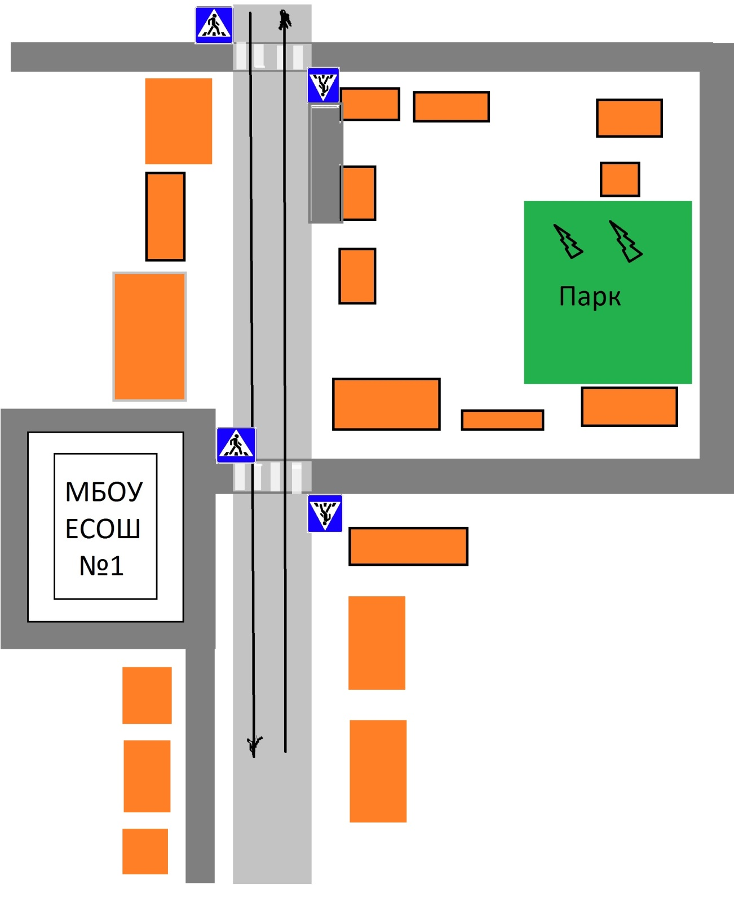

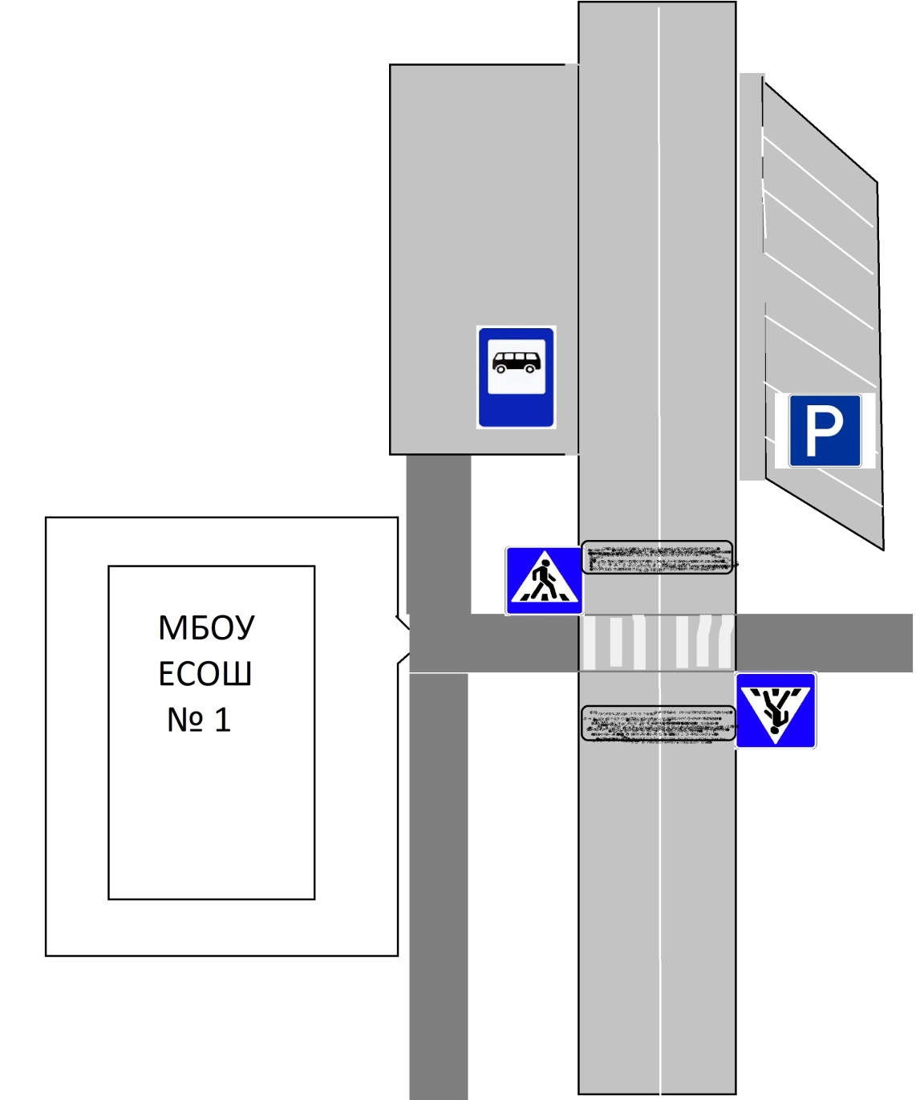

Маршруты движения организованных групп детей от ОУ к стадиону, парку или к спортивно-оздоровительному комплексу

СТАДИОН
МБОУ ЕСОШ № 1

Пути движения транспортных средств к местам разгрузки/погрузки и рекомендуемые пути передвижения детей по территории образовательного учреждения

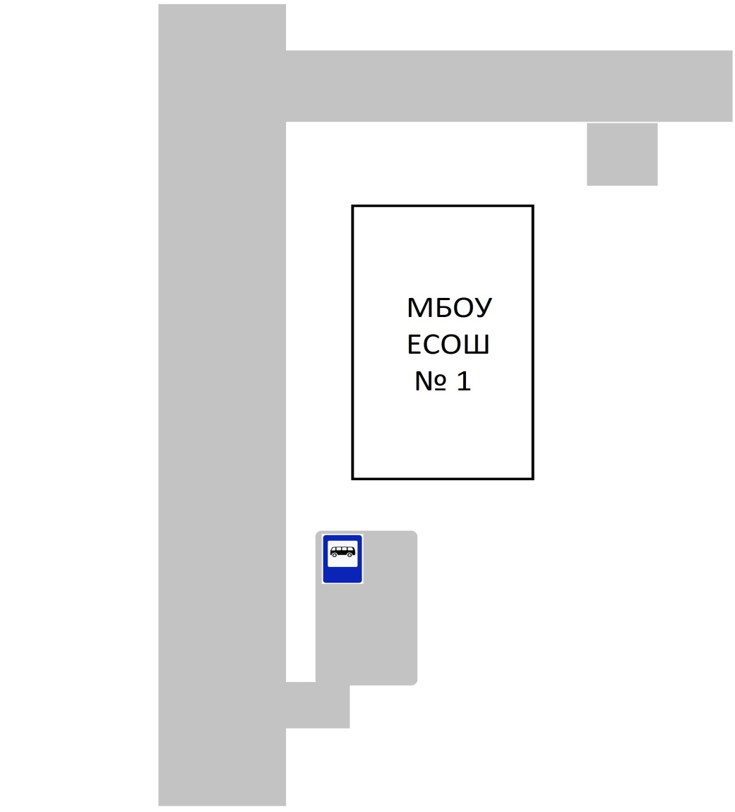

- Въезд и выезд грузовых транспортных средств

- Место загрузки/погрузки
- Движение учеников на территории образовательного учреждения

Безопасное расположение остановки автобуса у ОУ

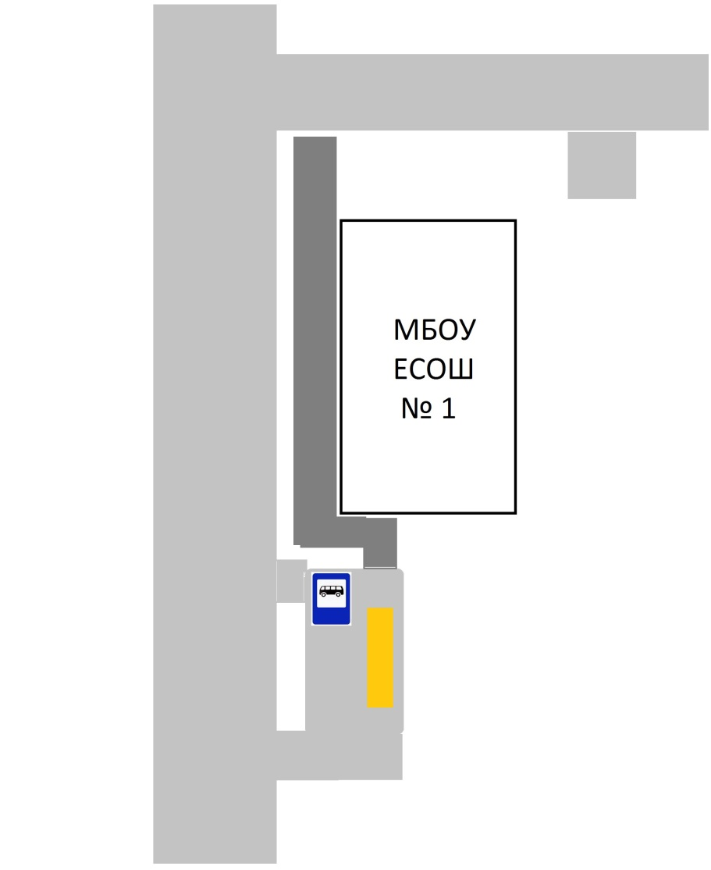
- Место посадки/ высадки детей
- Движение школьного автобуса
- Движение детей к месту высадки/посадки

 Дорожно-эксплуатационные организации, осуществляющие содержание УДС, несут ответственность в соответствии с законодательством Российской Федерации (Федеральный закон «О безопасности дорожного движения» №196-ФЗ, КоАП, Гражданский кодекс).

